Согласно плану-графика реализации муниципальной программы «О противодействия коррупции» в ГО «город Дагестанские Огни», и.о. помощника главы администрации ГО «город Дагестанские Огни» по противодействию коррупции Алимурадов М.Р. провёл семинар-совещание с пресс-службой администрации ГО «город Дагестанские Огни».

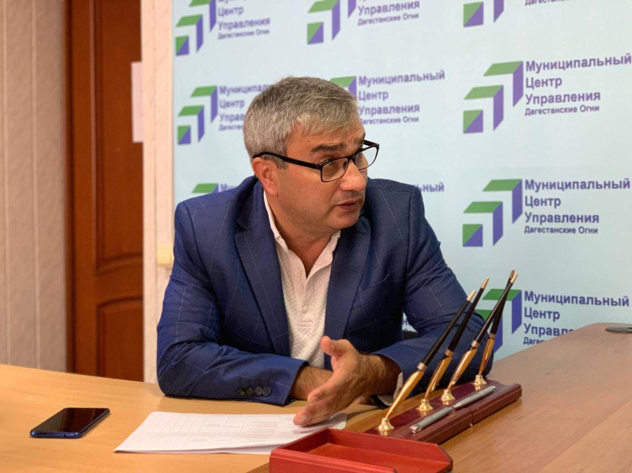

Одним из важнейших вопросов на совещании было обсуждение о повышении эффективности деятельности по информированию общественности о результатах работы соответствующих органов, подразделений и должностных лиц по профилактике коррупционных и иных нарушений.

Данная работа будет проводится под личным контролем главы ГО «город Дагестанские Огни» Алирзаева Д.И.

